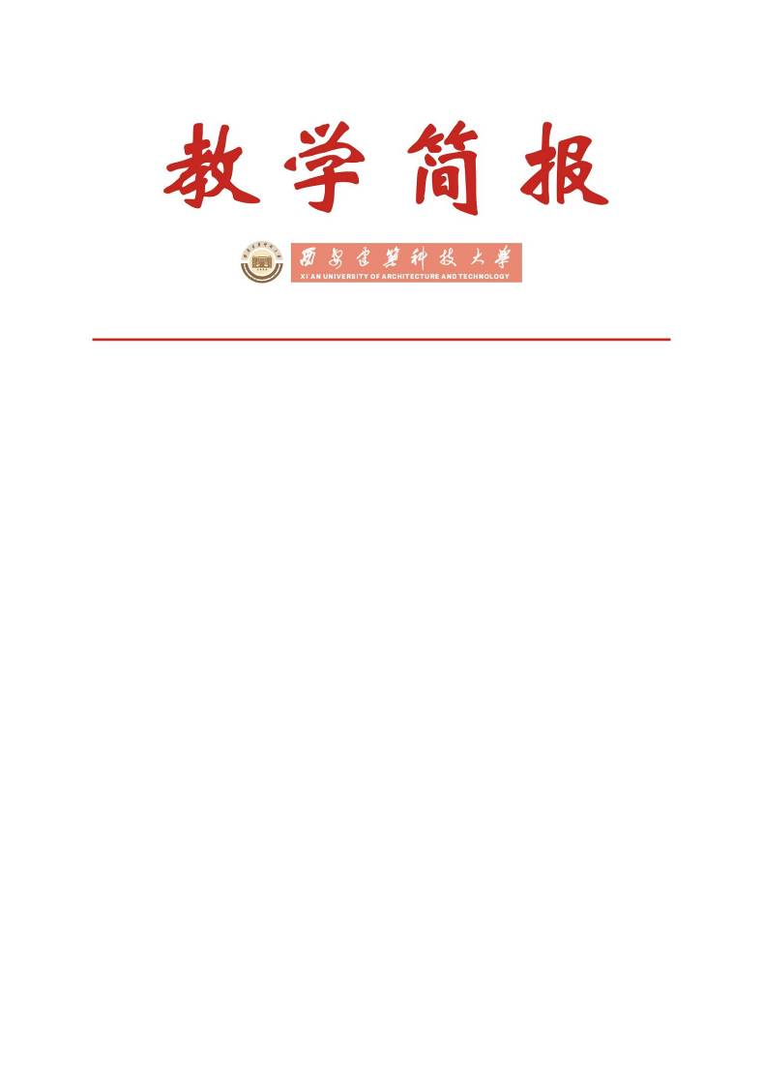

教务处编 总第263期 2010年第22期 2010年7月12日
我校召开2009-2010学年第二学期本科教学检查工作总结会
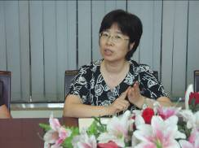 | 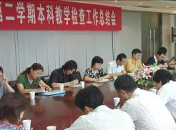
刘晓君副校长讲话 | 姚继涛处长通报教学检查情况
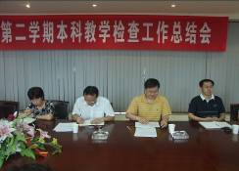 | 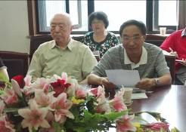
何廷树副处长通报专项评估情况 | 武维善教授通报督导工作情况
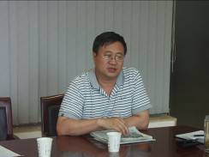 | 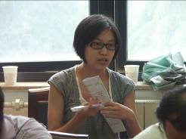
教师代表发言 | 学生代表发言
7月8日下午，我校2009-2010学年第二学期本科教学检查工作总结会在行政楼三楼会议室召开。会议由教务处处长姚继涛教授主持，副校长刘晓君教授出席会议并作重要讲话，参加会议的还有各院（系）主管教学副院长、部分行政处室负责人、校督导组组长及顾问、教师代表及学生代表。
教务处处长姚继涛教授首先对我校本学期本科教学工作的总体情况进行通报，主要涉及教学运行状态、本科课堂教学效果专项评估、2010级本科专业培养方案制定情况专项审查、各类座谈会反馈、大学生教育教学信息员反馈等方面。总体而言，本学期我校本科教学运行状态良好，教学秩序较为稳定。
教务处副处长何廷树教授向与会人员通报本学期开展的毕业设计（论文）中期检查及实习工作专项检查情况。本学期两项专项评估工作均采取院（系）自查及学校组织专家组集中检查的方式，发现了院（系）在毕业设计（论文）及实习管理环节中好的做法及存在的问题。本届毕业设计（论文）及实习工作均好于往年，各院（系）都给予了高度重视。
随后，督导组组长武维善教授通报了本学期督导工作情况。本学期督导组老师们参与了学校各类专项检查评估工作，同时继续深入课堂进行听课。督导组采取随机抽查的听课方式，针对广大教师如何更好的开展课堂教学进行了细致地指导。本学期课堂教学总体情况较好，教师遵守学校教学的相关规定，大都教学文件齐全，认真备课和授课。
来自教学一线的两位教师代表以及学生代表踊跃发言，畅谈了自己对教学工作的真实感受，同时也反映了一些有关教学管理的问题，教务处及相关部门将在今后的工作中积极整改。
最后，副校长刘晓君教授作总结发言。刘校长首先感谢与会的各院（系）、各职能处室、督导组对教学工作的投入、关心和支持，在各自的工作中保持了过去优良的做法，使得学校教学秩序井然。她谈到了几点自己的切身感受：（1）各院（系）都十分重视专业建设。在卓越工程师的申报及战略性新兴产业相关专业的申报工作中，各院（系）积极踊跃，热情高涨，扎实细致地开展调研工作，在专业办学方面的思考值得肯定；（2）全校上上下下形成了人才培养的合力。对教学工作中存在的各种问题，各个部门都表态要积极解决；（3）各院（系）都充分重视毕业设计（论文）工作，教师付出了很多的努力，忘我投入，很好地保证了教学效果；（4）教学改革不断深入。建筑学院城市规划专业的教学改革得到了教指委的高度评价，文学院的大学英语分层次教学改革、信控学院计算机基础课程教学改革均得到了院（系）的积极响应；（5）我校教学管理的一些做法得到了广大毕业生的认可，好的做法要继续保持下去。
刘校长希望各院（系）、各部门要高度关注社会经济发展新形势，根据社会、行业、企业需求来调整教学模式，并对今后工作的开展提出了六方面的希望：（1）要改变培养机制，开放式办学，加强校企合作及校际之间的交流；（2）要转变培养模式，各个专业要形成自己独特的人才培养模式；（3）要改革教学方法和手段，充分调动学生学习积极性，因材施教，提高课堂教学质量；（4）要改革评价手段，在有条件的情况下要真正实现教考分离；（5）要积极推进课程群建设，推动教学团队的建设；（6）要加强师资队伍建设，提高教师业务水平，同时做好师德教育。刘校长最后表示，总体而言，我校教学状态呈现良好的局面，但对于教学工作中存在的问题，大家要充分重视，积极想方设法进行解决，建立良性的管理机制，共同保障本科教学。

主题词： 教学检查 教学运行状态 本科教学 人才培养
抄送：西安建筑科技大学各位校领导、校长办公室
各院（系）、有关处室、校教学督导组 共印100份
承办科室：教务处教学质量管理科 电话:82202286

